作 者 推 荐
英国国宝级当代女作家
珍妮特·温特森（Jeanette Winterson）
作者简介：

珍妮特·温特森（Jeanette Winterson）出生于英国曼彻斯特，创作有二十多本书，包括全国畅销书《我要快乐，不必正常》（Why Be Happy When You Could Be Normal?）、《橘子不是唯一的水果》（Oranges Are Not the Only Fruit）、《激情》（The Passion）和《科学怪人之爱》（Frankisssstein）。她赢得了许多奖项，包括惠特布雷德最佳处女作奖（the Whitbread Award for Best First Novel）、约翰·卢埃林·里斯奖（the John Llewellyn Rhys Prize）、E. M. 福斯特奖（the E. M. Forster Award）和石墙奖（the Stonewall Award）。她在2018年因对文学的贡献被授予CBE勋章。她2019年的小说《科学怪人之爱》被列入布克奖长名单。


中文书名：《河沿夜岸》
英文书名： THE NIGHT-SIDE OF THE RIVER
作 者：Jeanette Winterson
出 版 社： Jonathan Cape
代理公司：PFD /ANA/ Susan Xia
页 数：288页
出版时间：2023年10月
代理地区：中国大陆、台湾
审读资料：电子稿
类 型：文学

内容简介：

点燃一支蜡烛，与阴影相伴，继续这场阅读……

来自《星期日泰晤士报》畅销书作家珍妮特·温特森的灵异故事集。这本迷人的文集包括13个主题各异的故事——从可怕的外袍，到闹鬼的房间，以及各种奇怪的物体和意想不到的地方。

为什么全世界有那么多的人相信有鬼魂和灵魂？我们如何解释个人预见或显灵事件？大脑是否无法接受死亡？是否可以说，“来世产业”——包括所有的宗教——是世界上最早的颠覆性产业呢？

《河沿夜岸》将与超自然现象的虚构邂逅和作者自己对幽灵、鬼魂以及其他世界的真实体验结合起来。作为一名小说家，温特森跨越想象和现实之间的鸿沟，在她对长眠和清醒世界之间的朦胧空间的审视中，探索边缘之地。

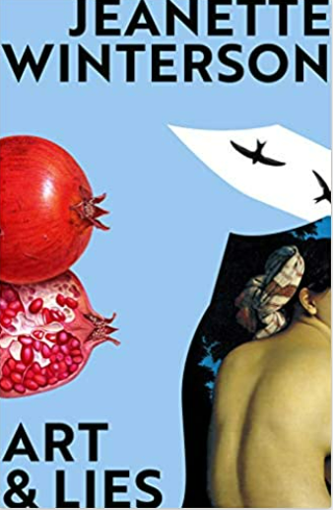
中文书名：《艺术与谎言》
英文书名：Art & Lies
作 者：Jeanette Winterson
出 版 社： Vintage
代理公司：PFD /ANA/ Susan Xia
页 数：240页
出版时间：2014年9月
代理地区：中国大陆、台湾
审读资料：电子稿
类 型：文学

内容简介：

在近未来的伦敦，萨福、毕加索和亨德尔不约而同地制定了一个计划——乘火车逃离这个城市。诗人、画家和音乐家发现，他们的命运被一本有着奇怪力量的书吸引到了一起。

随着故事中的故事不断展开，旅程纷繁交错，另一个世界浮出水面。在那个充满痛苦之美的世界里，语言具有治愈的力量。

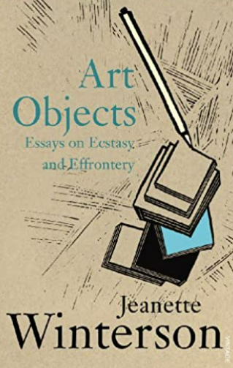
中文书名：《艺术品：关于狂喜和失落的随笔》
英文书名：Art Objects: Essays on Ecstasy and Effrontery
作 者：Jeanette Winterson
出 版 社： Vintage
代理公司：PFD /ANA/ Susan Xia
页 数：240页
出版时间：1996年5月
代理地区：中国大陆、台湾
审读资料：电子稿
类 型：文学

内容简介：

这些环环相扣的文章揭示，艺术既不精英主义，也非遥不可及，而是世界上一种积极的力量，它现身于那些想要它的人面前，甚至影响那些不想要它的人。温特森在本书中以极具启发性和个人化的方式，在关于现代主义、自传、风格、绘画、小说的未来的文章中，在围绕弗吉尼亚·伍尔夫的两篇文章中，以及在她描述自己与作品、与她所喜爱的书籍的关系的文章中，展示了她对艺术的热情看法。

媒体评价：

“大胆之作……她的写作充满灵性，融合了对文字的热爱和感性的欲望，既活泼又不失风趣。”
----《苏格兰人》（Scotsman）

“温特森这些关于艺术的文章非常精致优美。”
----《观察家报》（Observer）

“本书狡黠的机智灵光中有一种诙谐的力量……在这些关于乔伊斯、伍尔夫、康拉德、狄更斯和英国文学的发展的文字中，她很敏锐，总是有有趣的观点……令人羡慕，令人愤怒，令人振奋。”
----《独立报》（Independent）


中文书名：《勇气呼唤勇气》
英文书名：Courage Calls to Courage Everywhere
作 者：Jeanette Winterson
出 版 社： Canongate Books
代理公司：PFD /ANA/ Susan Xia
页 数：80页
出版时间：2018年11月
代理地区：中国大陆、台湾
审读资料：电子稿
类 型：文学

内容简介：

《勇气呼唤勇气》是英国最知名的重要作家之一适时发出的鼓舞人心的呼唤。珍妮特·温特森指出妇女在获得投票权后的一百年里取得了多大的进步，同时也坚持认为，如果我们要实现真正的性别平等，所有人都必须做得更多。

温特森考察了最近的妇女权利运动、政治世界、技术和社交媒体以及法律的变化，指出了妇女仍然面临的歧视和所处的各种弱势。像那些争得投票权的妇女一样，我们需要大声疾呼，主动行动，勇敢地完成这项工作。

本书还收录了艾米琳·潘克赫斯特（Emmeline Pankhurst）在1913年发表的具有里程碑意义的女权运动演讲《自由或死亡》（Freedom or Death）。

媒体评价：

“这本由获奖小说家和回忆录作家撰写的薄薄的书论述了妇女自获得投票权以来所取得的成就，以及为实现真正的平等仍需做的工作。”
----《观察家报》（Observer）

“本书帮我们认识到妇女在获得投票权后的100年里取得了多大的成就，但也认识到仍有多少工作要做。”
----《新闻晚报》（Evening Times）

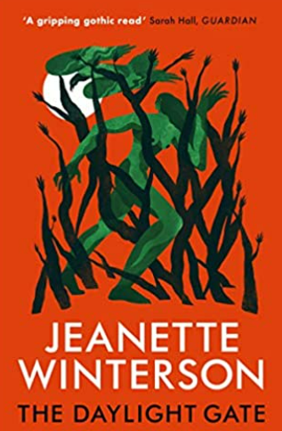
中文书名：《日光之门》
英文书名：THE DAYLIGHT GATE
作 者：Jeanette Winterson
出 版 社： Windmill Books
代理公司：PFD /ANA/ Susan Xia
页 数：240页
出版时间：2020年10月
代理地区：中国大陆、台湾
审读资料：电子稿
类 型：文学

内容简介：

彭德尔森林曾经是一个狩猎场，但有人说，这座山本身便是猎人——披着宛如动物皮毛的黑绿色外套，活灵活现。

1612年的受难日。两个臭名昭著的女巫在兰开斯特城堡等待审判和死亡，同时有一小群人聚集在一起，进行秘密抗议。在这个团体中，自立门户的爱丽丝-纳特表明了自己的立场，并发誓要与恐惧的统治作斗争。但是，爱丽丝与这些女巫的关系是什么？魔法又怎不是一种权力？拥有魔法的女性身上会发生什么？

媒体评价：

“如果你喜欢她的其他小说，你也会爱上这本书。她已经做足了功课……简约的文笔塑造了堪称典范的写作之美。故事是如此具有诱惑力，以至于到了中间我就被迷住了。”
----《独立报》（Independent）

“这是一本令人目眩神迷的书。温特森是一个灵巧的讲故事的人，也是一个出色的简约型作家。它是为数不多的我真正希望可以更长的当代小说之一。”
----《文学评论》（Literary Review）

“一本值得一读的书——完全令人着迷，充满了气氛和恐惧，但也有敏锐的智慧……最终，她将引人入胜的历史和诗意的对话与悬念相结合……这个相当复杂的故事可以被拍成一部特别生动的电影。”
----《每日电讯报》（Telegraph）

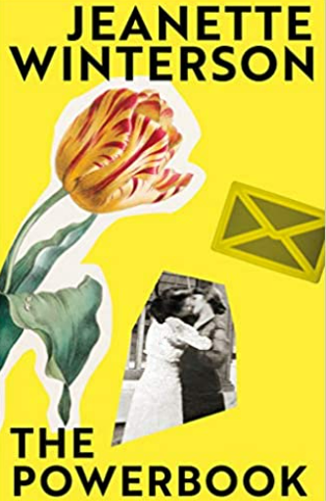
中文书名：《苹果笔记本》
英文书名：The Powerbook
作 者：Jeanette Winterson
出 版 社：Vintage
代理公司：PFD /ANA/ Susan Xia
页 数：256页
出版时间：2014年9月
代理地区：中国大陆、台湾
审读资料：电子稿
类 型：文学
中文简体字版曾授权，版权已回归

内容简介：
一份写给21世纪读者的爱情宣言。
温特森第一次借用网络这个媒介，书写爱、激情与时间。
2002年，改编成同名舞台剧，轰动巴黎伦敦两地。
阿里是个孤儿，被养父母收养，在禁止阅读、写作与爱的“垃圾之屋”长大。后来，阿里成了一个作家，每晚坐在苹果笔记本前，给任何需要故事的人讲述故事：《神曲》中保罗和弗兰切西卡的爱情故事，《亚瑟王》中骑士兰斯洛特与皇后之间的爱情故事，珠穆朗玛峰攀登者马洛里的故事，或是郁金香来到荷兰的故事。这些故事重新讲述之后获得新的意义与生命。
与此同时，阿里在网上认识了一位已婚女子。她们在巴黎相识，在卡普里热恋，最终在伦敦分离。
个人的爱情，与各种伟大的爱情，并存于虚拟的空间里，交织成一份动人的爱情宣言：爱比死更强大。
媒体评价：

“温特森宛如一个奔放的海盗，一个漫游世界的打劫者，一个故事、文学和心灵的掠夺者。”
----阿里·史密斯（Ali Smith），《苏格兰人》（Scotsman）

“华丽的文笔，令人震惊的感人……这是一本美妙的、令人难忘的读物。买给你真正爱的人 。”
----西蒙·沙马（Simon Schama），《星期日邮报》（Mail on Sunday）

“温特森的写作令人信服，雄心勃勃，完全能够抓住读者的心……诙谐、新颖，而且擅长她所做的事。”
----《观察家报》（Observer）

“顽皮而聪明，引发人们对爱的理由及其风险的思考。”
----《泰晤士报》（The Times）

“精彩的、令人回味的写作……温特森的创作似乎从来没有出过差错……这个故事有趣、睿智、富有娱乐性，相当令人愉悦。”
----《旁观者》（Spectator）

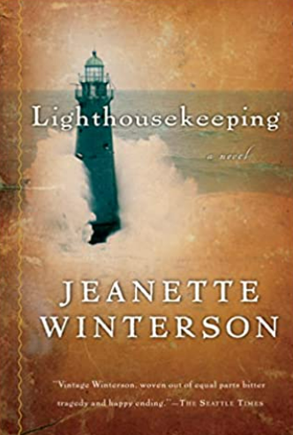
中文书名：《守望灯塔》
英文书名：Lighthousekeeping
作 者：Jeanette Winterson
出 版 社：Harvest Books
代理公司：PFD /ANA/ Susan Xia
页 数：232页
出版时间：2006年4月
代理地区：中国大陆、台湾
审读资料：电子稿
类 型：文学
中文简体字版曾授权，版权已回归

内容简介：
继《橘子不是唯一的水果》后，当代英国天才女作家珍妮特•温特森又一部惊才绝艳之作！
茫茫夜海中的自我救赎
无以伦比的写作技巧，富含诗意的语言，刻画孤独的人间圣手
生下来就不知道父亲是谁的银儿，在十岁时又失去了母亲，她和小狗被索尔茨小镇的灯塔看护人——“老得像独角兽”的瞎子普尤收留。
在拉斯角灯塔里，银儿与身世如谜的普尤相依为命，煎咸肉、喝浓浓的“大力参孙”茶，把铜器擦得光亮可鉴，在海浪声中用故事温暖着自己的灵魂。普尤告诉银儿，讲故事是看灯塔的传统，也是看灯塔的意义所在，只要有故事，灯塔就会闪光。
然而，“进步”的橐橐足音震碎了这个脆弱的童话。“北方灯塔管委会”决定对拉斯角灯塔进行自动化改造，老普尤和银儿被抛出自己的世界。普尤悄然失踪。银儿独自开始了成长与寻找普尤的旅程。
她四处流浪，偷窃了一只会喊“银儿”的金刚鹦鹉与自己作伴，心理医生说她患有精神病，分不清现实与梦幻失去接触”，但银儿仍然挣扎着生存，努力学习爱与被爱……
多年后，银儿随着一群观光客回到灯塔，她悄悄留下，生起炉火，沏了一壶二十年前的“大力参孙”，在夕阳中，银儿等到了神秘出现在灯塔下的普尤和小狗……
然而，这只是小说最外层的叙述。除了那些像羽毛一般被海上风暴抛到空中、像软木塞一样漂浮在水中的水手的故事外，“胳膊下面夹着一袋故事”的普尤还给银儿讲了另外一个故事：一个名叫巴比•达克的牧师的双重生活。
这个有着《红字》中丁梅斯代尔的影子的英俊牧师，本是在剑桥大学念神学的富家子弟，达克返乡时邂逅了漂亮热情的红发姑娘莫莉，两人一见钟情，不久莫莉怀孕，达克疑心莫莉对自己不忠，不顾莫莉的哀求和家人反对，只身奔赴索尔茨岛，就任神职。
在外人看来，达克牧师的生活充实而高尚，教堂坐得满满的，走到哪里都有人对他表示敬意。达克牧师造了漂亮的大房子，娶了镇上唯一一个拥有贵族血统的女人为妻。有时牧师的房子会在夜里闹出很大动静，窗口像闹鬼一样忽然亮起灯，有人大喊大叫、摔家具、厮打。牧师说，那是他在和魔鬼搏斗。他的妻子则对此缄口不言，如果牧师一走好几天，或是有人看见身穿黑衣的他在悬崖上徘徊的话，那是他的自由，他是上帝的仆人，只有上帝才可以评判他。
牧师学会了什么都不去想，他发现这才是最轻松的，修剪灌木时被划破手，反而令他感觉轻松。妻子拉着他去施舍穷人，而他讨厌那些低矮的、散发着鱼腥味儿和烟味儿的屋子、破破烂烂的家具和不停抱怨命运的渔民。在肮脏的窝棚里，他总是沉默，末了才嘟囔几句圣经，在桌上留下一个先令，转身离开。
妻子指责他无情，他便大打出手，事后又充满悔恨地将双手浸入沸水中——他没有理由恨自己的妻子。她谦逊、顺从、谨慎，乏味无趣得像只木桶，但她终归也没什么过错。
在伦敦博览会上，购买柠檬水的间隙，达克听到熟悉的呼唤。
“达克。”
声音很轻柔，但将他彻底穿透，如同打磨好的石头被干净利索地切割开。他身上的某一部分脱落下来，露出里面粗糙的原石。
莫莉抱着女儿。
有着他的眼睛，他的头发的女儿。
……
达克在布里斯托尔城外买了房子，开始了自己的双重生活。每年的四月和十一月，达克到莫莉身边，只有在这隐姓埋名的两个月，他才“有生活、有爱，他个人的行星进入了沐浴着温暖阳光的轨道”。他不准莫莉跟到索尔茨岛，暗暗计划如何安置岛上的妻子和儿子，他为自己规划了一个为期七年的刑期，打算用七年时间在上帝面前赎罪，然后带着莫莉母女远走高飞，但莫莉主动踏上了索尔茨岛，走进了他的教堂，窥破了他的所有秘密……
目录：
译者序 温特森的灯塔守望者之歌
第一章 两个大西洋
第二章 黑暗中的已知点
第三章 太阳的房客
第四章 大博览会
第五章 大洪水之前的一个地方
第六章 新的行星
第七章 说话的鸟
第八章 有些伤口
第九章 小屋

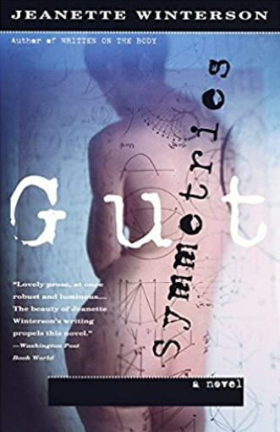
中文书名：《越过时间的边界》
英文书名：Gut Symmetries
作 者：Jeanette Winterson
出 版 社：Vintage
代理公司：PFD /ANA/ Susan Xia
页 数：240页
出版时间：1998年7月
代理地区：中国大陆、台湾
审读资料：电子稿
类 型：文学
中文简体字版曾授权，版权已回归

内容简介：

故事主要发生在海上一艘“伊丽莎白二号”舰船上，讲述了理论物理学家爱丽丝与她的同行朱庇特在大西洋的一艘船上度过的精彩夜晚。大西洋中部，一个星光灿烂的游艇之夜，爱丽丝，一位才华横溢的英国理论物理学家，开始与她迷人的同行朱庇特暗生情愫。作者温特森利用静态宇宙模型中的浪漫三角构建起了这个故事：在她的笔下，性别与物质一样具有弹性，任何精确的大统一理论都必须包含欲望。这是一场从利物浦到纽约，从炼金术到弦论，一场华丽的身体与精神的冲撞之旅。

目录：
序幕
愚人
高塔
宝剑侍从
星星
宝剑十
圣杯侍从
死神
月亮
钱币侍从
恋人
审判
珍妮特·温特森小传

谢谢您的阅读！
请将反馈信息发至：夏蕊（Susan Xia）
安德鲁·纳伯格联合国际有限公司北京代表处
北京市海淀区中关村大街甲59号中国人民大学文化大厦1705室
邮编：100872
电话：13581679124
传真：010-82504200
Email：Susan@nurnberg.com.cn
网址：http://www.nurnberg.com.cn
微博：http://weibo.com/nurnberg
豆瓣小站：http://site.douban.com/110577/
微信订阅号：ANABJ2002

